Отметить числа от 1 до 49: 12.07.23
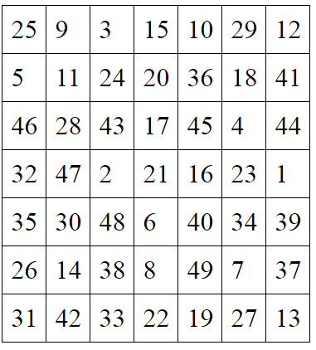
Запомнить предметы на картинке, затем убрать листок и назвать предметы по памяти. Повторите упражнение несколько раз для лучшего запоминания:
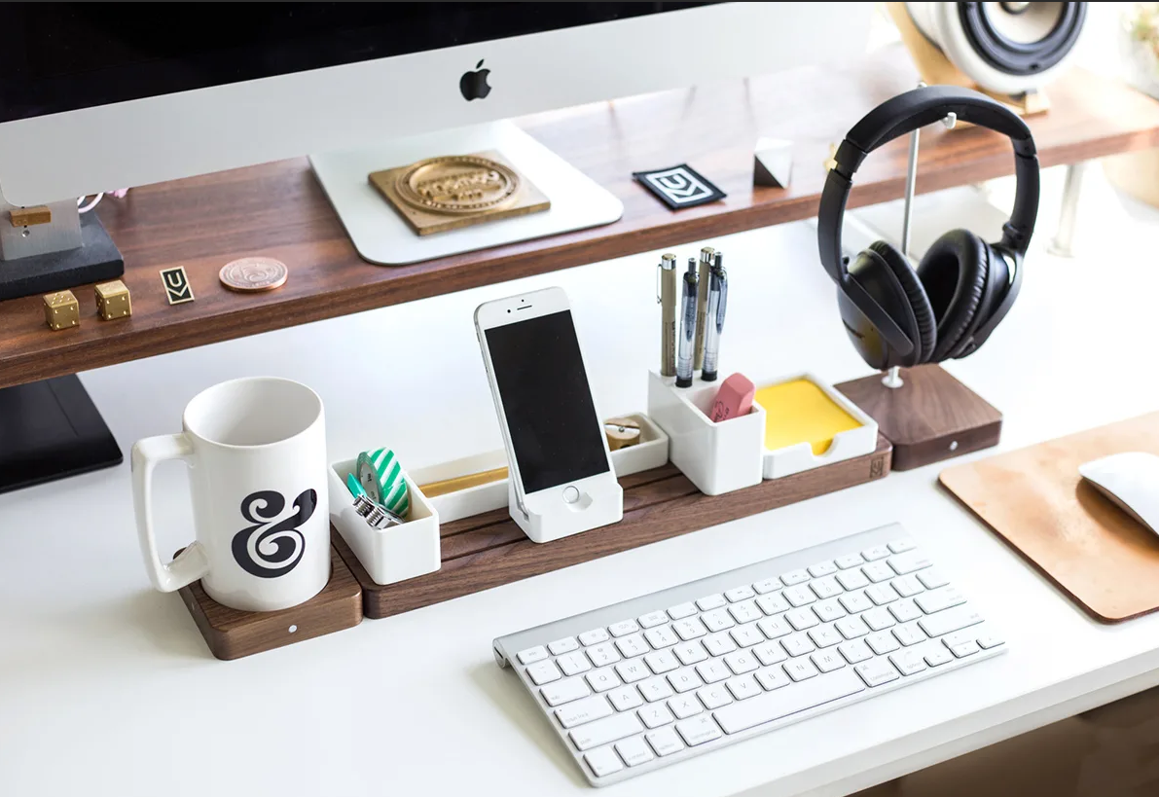
Упражнение: одеть и снять уличную одежду 5 раз.
Запомнить слова: ежевика, косынка, ястреб, цель, район. Повторить их несколько раз и попробовать воспроизвести по памяти, можно повторить.
Упражнение: «Пистолетик». Из исходного положения вытянуть перед собой одновременно левую ногу и правую руку до горизонтальной линии. Для сохранения равновесия опорную ногу (в данном описании — правую) согнуть в колене. Вернуться в исходное положение, затем то же самое движение выполнить правой ногой и левой рукой. Опорная нога — левая. Вернуться в исходное положение.
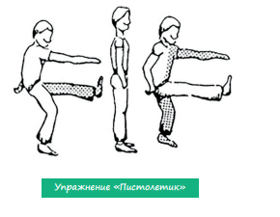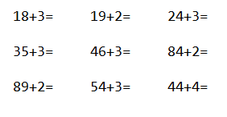
Прочитать текст, убрав лишние слова:
Мы приближались к альпийским уральским лугам юристы, куда гнали колхозный скот на летнюю пастьбу музыканты. Тайга поредела. Леса были сплошь хвойные, покоробленные мексиканцы ветрами и северной стужей. Лишь кое-где среди редколапых елей, самолет пихт и лиственниц пошевеливали робкой листвой берёзки пулемет и осинки да меж деревьев развёртывал свитые улитками ветви папоротник лаборатория. Стадо телят и бычков втянулось на старую, заваленную деревьями компьютеры просеку. Бычки и телята, да и мы тоже, математичный шли медленно и устало, с трудом перебирались через сучковатый валежник политика. В одном месте на просеку выдался небольшой бугорочек, волейбол сплошь затянутый бледнолистым доцветающим черничником аэронавтика. Зелёные пупырышки будущих черничных ягод выпустили магнетизм чуть заметные серые тепловоз былиночки-лепестки, и они как-то незаметно осыпались. Потом ягодка начнётся увеличиваться рейсшина, багроветь, затем синеть и, наконец, сделается чёрной с седоватым налётом модельер. Вкусна ягода черника, когда созреет, но цветёт она скромно окулист, пожалуй, скромнее всех других ягодников.
Написать названий 10 городов России:

Найти слова в тексте: 13.07.23
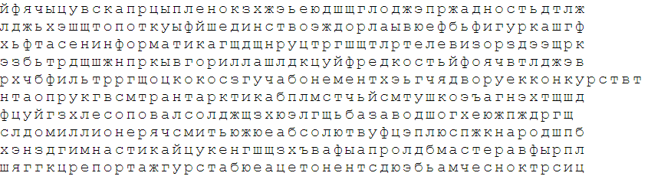
Перевернуть слова:
- ЛОР 6. ДОБРО
- СОК 7. ТОЛКАЧ
- ДРУГ 8. РАДУГА
- ДОЛГ 9. СТАКАН
- СКЛАД 10. СТОЛБ
Обвести изображения:
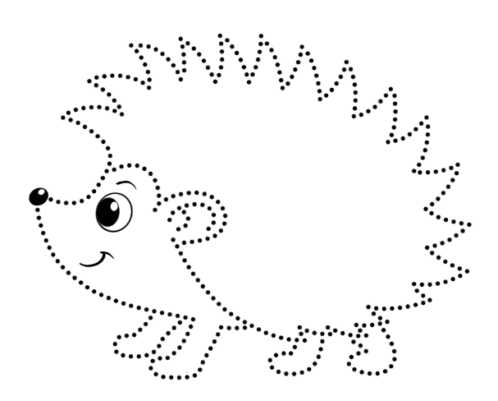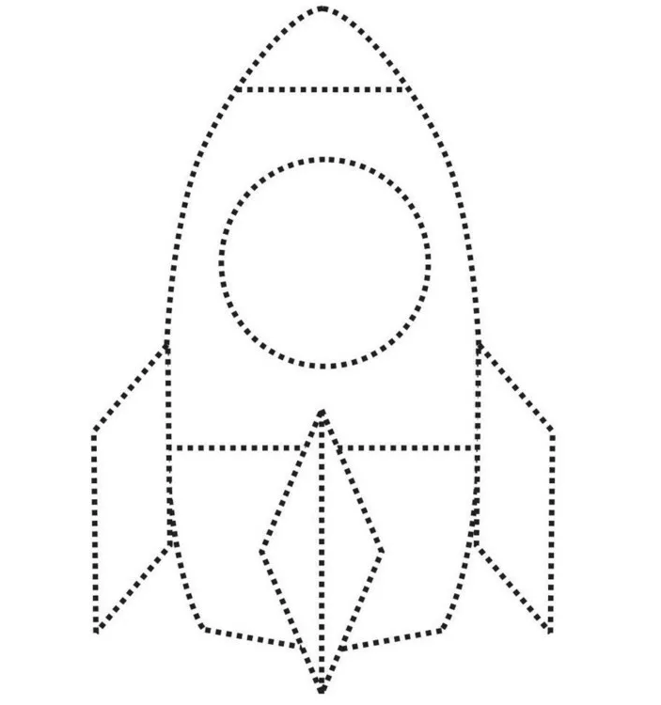
Ходьба на месте:
Начинаем ходьбу на месте. Идем активно, разогреваем тело. Выбирайте удобный для себя темп. Помогаем себе руками. Через десять секунд закрываем глаза и продолжаем идти на месте. Заметили, что стало труднее? Уже нет такой уверенности, как с открытыми глазами. Мозг не получает зрительные образы, и ему сложнее контролировать баланс тела и такое простое действие, как ходьба. Продолжаем идти с закрытыми глазами. Затем открываем глаза. Обратите внимание, на сколько вы сдвинулись от своей первоначальной позиции, пока шагали с закрытыми глазами. Это хорошая тренировка, чтобы удерживать себя со временем на стартовой позиции, не позволяя телу сдвинуться вперед.
Запомнить слова: желание, хрусталь, солнце, хрусталь, бобр. Повторить их несколько раз и попробовать воспроизвести по памяти, можно повторить.
Запомнить предметы на картинке, затем убрать листок и назвать предметы по памяти. Повторите упражнение несколько раз для лучшего запоминания:
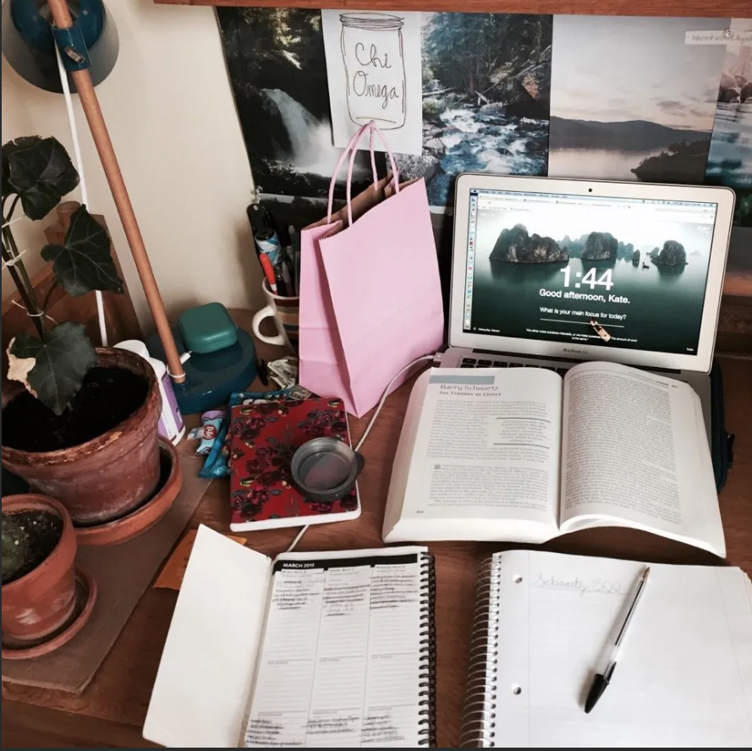
Упражнение: Цапля
Поднимаем одну ногу и стоим 10 секунд. Меняем ноги и снова стоим 10 секунд. Во время упражнения на баланс мозг активно работает и следит за равновесием. Повторить 3-4 раза, время можно уменьшить если сложно.
Записать цифрами числа:
Пятьдесят Сорок восемь Девяносто один Тридцать
Двадцать восемь Сорок Шестьдесят три Тринадцать
Восемьдесят один Девяносто три Семьдесят восемь
Написать 10 названий фруктов и ягод:

Нарисовать квадрат 5 раз: 14.07.23

Упражнение: включить и выключить плиту 4 раза.
Запомнить предметы на картинке, затем убрать листок и назвать предметы по памяти. Повторите упражнение несколько раз для лучшего запоминания:
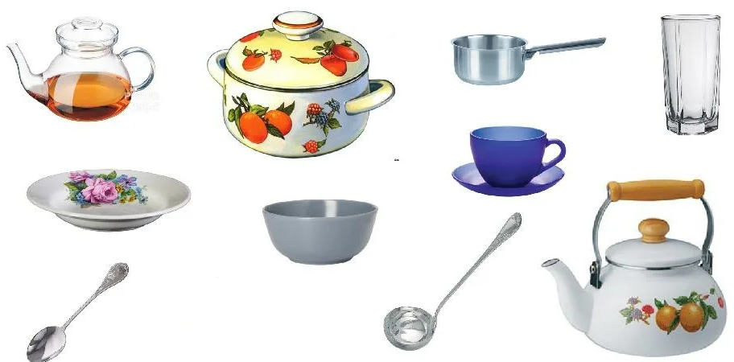
Посчитать:
12+3= 16+3= 18+2= 22+3=
56+3= 32+4= 65+3= 73+4=
88+2= 79+2= 52+4= 76+3=
Запомнить слова: вредитель, хмель, енот, новость, память. Попробуйте несколько раз воспроизвести по памяти. Досчитайте от 1 до 50 и назовите слова. Если не получилось, можно подучить слова еще.
Пальчиковая гимнастика: «Поднять каждый палец». Положите кисти на стол ладонями вниз рядом друг с другом, широко раздвинув пальцы. Поднять вверх только мизинцы, проверьте: прижаты ли все остальные пальцы к поверхности стола. Исходное положение. То же проделайте всеми другими пальцами в одном и другом направлении.
Соединить месяцы в порядке, в котором они идут друг за другом, а на зимних поставить букву «З»:
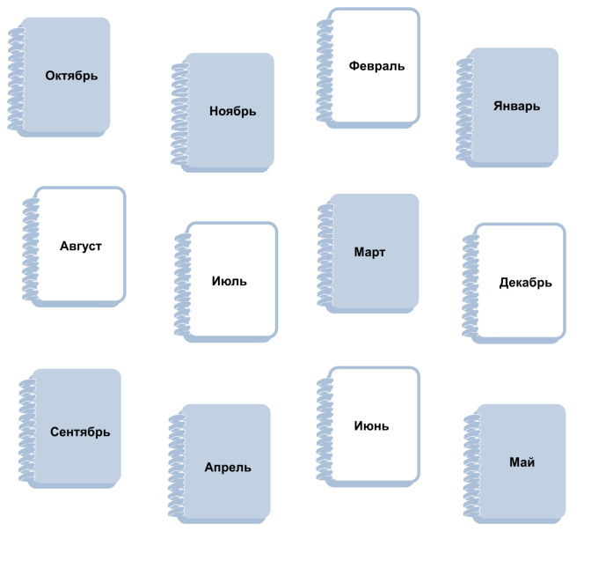
Расшифровать таблицу:
Образец:
# | % | + | ! | * | $

Задание:
$ | # | * | + | ! | * | + | $ | # | % | ! | * | % | ! | + | #

Написать 10 названий кухонной посуды, принадлежностей и т.д.

Перевернуть слова: 15.07.23
- МОРС 6. КОВЕР
- СЫР 7. ДОСКА
- КРЕМ 8. ТАПОК
- КИТ 9. ОБЛАКО
- ВОДА 10. КОМПАС
Пройти лабиринт:
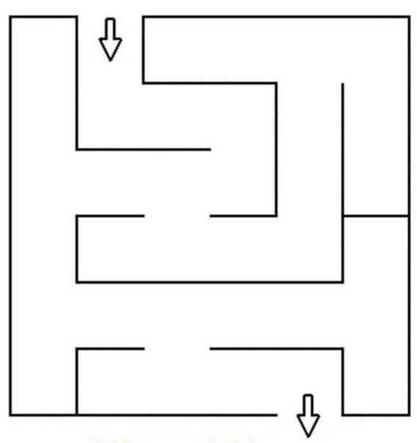
Запомнить предметы на картинке, затем убрать листок и назвать предметы по памяти. Повторите упражнение несколько раз для лучшего запоминания: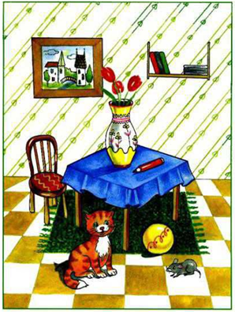
Вычеркнуть выделенную букву:
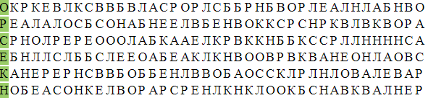
Прочитайте текст, убрав лишние слова:

Мужчина и женщина были университет очень привязаны к своему псу. Может быть, потому, микрофон что им стоило большого труда завоевать его расположение кастрюля. Это оказалось нелегким делом с самого начала, когда он впервые неизвестно розетка откуда появился около их маленького горного коттеджа. Изголодавшийся компьютер, с разбитыми в кровь лапами, он задушил кролика у книга них на глазах, под самыми их окнами, а потом едва дотащился до ручья и улегся под кустами подушка черной смородины. Когда Уолт Ирвин спустился глобус к ручью посмотреть на незваного гостя, он был встречен злобным рычанием театр. Таким же рычанием была встречена и Медж, когда она облако, пытаясь завязать миролюбивые отношения, притащила псу огромную миску молока с хлебом футболка. Гость оказался весьма несговорчивого нрава лампочка. Он пресекал все их дружественные попытки — стоило миксер только протянуть к нему руку, как обнажались грозные клыки домофон и коричневая шерсть вставала дыбом. Однако он не уходил от их ручья трамвай, спал тут и ел все, что ему приносили, но только после того, как люди утюг, поставив еду на безопасном расстоянии, сами удалялись. Ясно было, что он остается провод здесь только потому, что не в состоянии двигаться музыка. А через несколько дней, немного оправившись, он внезапно исчез. На том, биология вероятно, и кончилось бы их знакомство, если бы Ирвину не пришлось носки в это самое время поехать в северную часть штата. Взглянув аккумулятор случайно в окно, когда поезд проходил недалеко бензин от границы между Калифорнией и Орегоном, Ирвин увидел своего недружелюбного гостя.

Написать названий 10 цветов:

Отметить числа от 1 до 49: 16.07.23
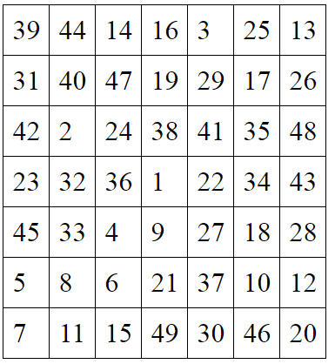
Найти слова в тексте:
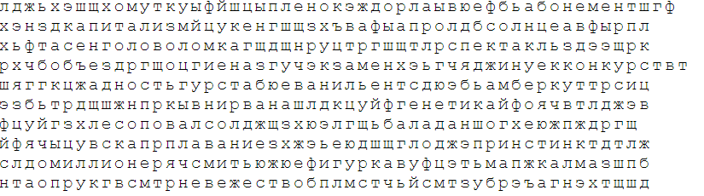
Обвести изображения:
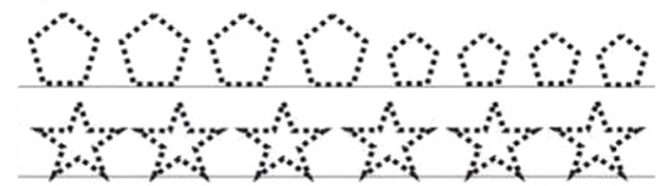 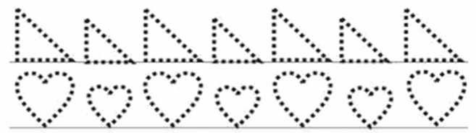Упражнение «Качания головой» (упражнение стимулирует мыслительные процессы). При выполнении этого упражнения следует глубоко дышать, расслабить плечи и опустить голову вперед. Голова должна медленно качаться из стороны в сторону, пока при помощи дыхания будет уходить напряжение. Подбородок должен вычерчивать в воздухе слегка изогнутую линию на груди по мере расслабления шеи (30 сек).
Запомнить слова: кит, мышь, ракета, трап, ручка. Попробуйте несколько раз воспроизвести по памяти. Досчитайте от 1 до 50 и назовите слова. Если не получилось, можно подучить слова еще.
Упражнение: 5 раз снять и одеть верхнюю(уличную) одежду.
Посчитать:
15+3= 17+4= 45+4= 67+3=
82+4= 95+3= 77+3= 88+2=
25+4= 56+3= 81+3= 90+5=
Запомнить предметы на изображении. Повторите упражнение несколько раз для лучшего запоминания:

Написать 8-10 названий любых видов транспорта, на которых могут перемещаться люди:

